Тема : "Прыжки-средство коррекции физических недостатков детей с тяжелой умственной отсталостью".
Целью адаптивной физической культуры для детей с тяжелой умственной отсталостью является укрепление здоровья организма ребенка, повышение выносливости, стремление к занятиям по физической культуре, а самое главное укрепление здоровья ребенка, повышение его трудоспособности и выносливости, заинтересованность в занятиях спортом и физкультурой в ненавязчивой форме, чтобы ребенок проявил интерес к занятию.
Дети с тяжелой умственной отсталостью испытывают большие затруднения в движении, затрудняются изменять позы и быстро выполнять различные действия. Моей задачей, как педагога дефектолога состоит в том, чтобы исправить нарушения всех физических систем, включая исправления нарушений опорно-двигательного аппарата и нервной системы.
На занятиях по адаптивной физической культуре у детей с тяжелой умственной отсталостью используем такие виды спортивных тренажеров как: обручи различного диаметра, мячи (большие и маленькие), мячи фитболы, гимнастические палки, кегли, скакалки и другой различный спортивный инвентарь.
Все ОРУ ( с предметами и без предметов) мы проводим в сочетании с дыхательной гимнастикой, с пальчиковыми играми и пальчиковой гимнастикой. Также мы оказываем помощь родителям детей с умственной отсталостью в виде консультаций по медицинским и социальным вопросам, методической помощи ,связанную с воспитанием и обучением детей. На занятиях по адаптивной физической культуре мы активно используем прыжки, так как именно прыжки развивают у детей сосредоточенность, ловкость, подвижность, ловкость и т.д.
Прыжки, которые мы используем на занятиях:
-прыжки на месте на двух ногах и на одной ноге поочередно;
-прыжки с продвижением вперед;
-прыжок в длину с места;
-прыжки в высоту;
-прыжки через канат вправо и влево;
-прыжок со скамейки;
-прыжки через ориентиры;
-прыжки с использование различного физ.инвентаря (мячи, скакалки, палки и т.д.)…
Прыжки и любая другая физическая нагрузка подбирается с учетом возможностей учащихся, их возраста, пола, физической подготовленности.
В этом плане эффективны занятия, организованные в виде игр-упражнений «Повторяй за мной», «Слушай друга»), это способствует поддержанию у детей интереса к изучаемым двигательным действиям. Закреплять полученные умения и навыки также рекомендуется путем проведения различных подвижных игр и эстафет, в содержание которых входят выполнение различных видов прыжков. Следует помнить, что общее число прыжков и их повторения не должно быть слишком велико, чтобы у ребенка не потерялся интерес к занятиям, не наступила преждевременная усталость.
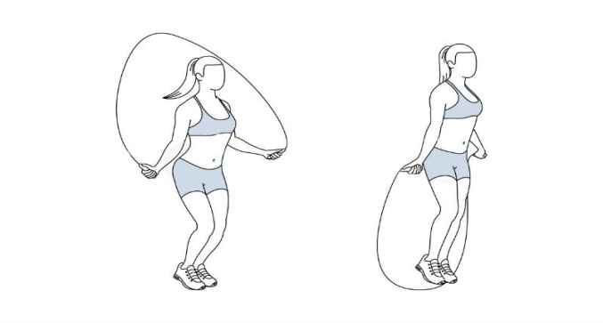

Обращаем внимание на правильное положение туловища, положение ног и рук во время прыжков, чтобы ребенок не получил травмы при выполнении определенного вида подпрыгивания и прыжков.
Проводя современные уроки по адаптивной физической культуре, мы активно используем дистанционное обучение в условиях пандемии, педагог объясняет детям правильное выполнение упражнений, игр, для более наглядного и правильного обучения педагог использует показ ОРУ, внимательно следит за правильным выполнением того или иного упражнения, замечая ошибки и неточности в выполнении, чтобы за очном занятии исправить допущенные ошибки. Занятия в дистанционном формате обязательно проводятся под присмотром родителей ребенка или его законных представителей, чтобы ребенок не навредил сам себе., не получил травму, педагог старается максимально простым языком объяснить задание детям, только затем использует показ прыжков, которые ребенок должен выполнить самостоятельно или при помощи взрослого.
Прыжки укрепляют мышцы, суставы ног и рук (при использовании спортивного инвентаря), развивают ловкость, выносливость, быстроту, повышают интерес к уроку физической культуры, укрепляют дыхательную и сердечно-сосудистую систему организма.

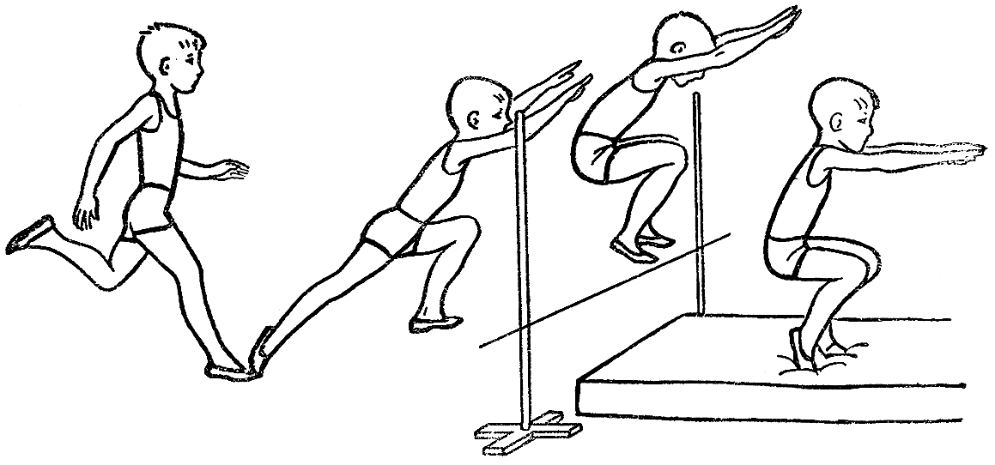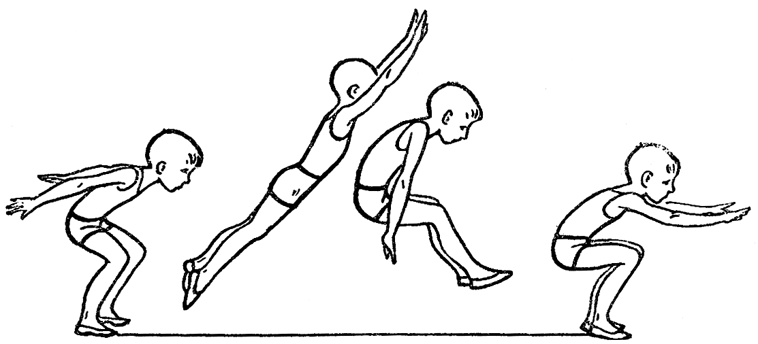
Следует помнить, что при неправильном выполнении прыжков различной сложности могут возникнуть травмы, поэтому обязательно выполнять под пристальным внимаем взрослого, особенно если у ребенка есть нарушения интеллектуального спектра, у детей умственной отсталостью и т.д.
Желаем удачи в вашей профессиональной деятельности.

